Chanson | Présentation d'une chanson

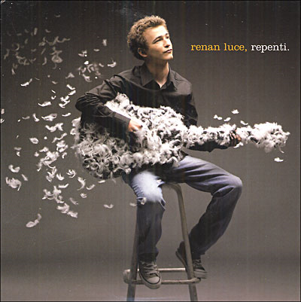 | Renan Luce  Je suis une feuille  Mes racines | 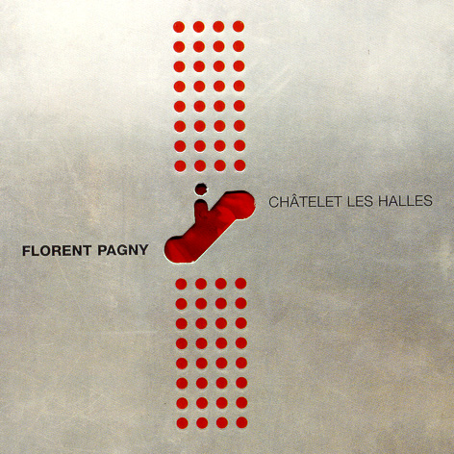 | Florent Pagny  Châtelet, les Halles
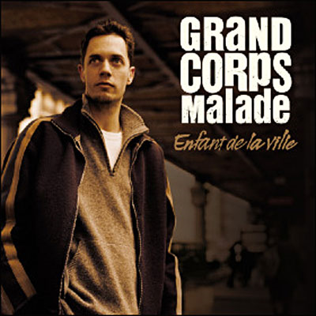 | Grand Corps Malade  Mental  Quatre saisons | 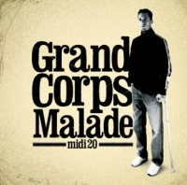 | Grand Corps Malade  Je dors sur mes deux oreilles  Midi 20
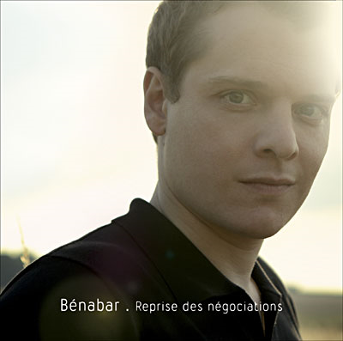 | Bénabar  Quatre murs et un toit  Qu'est-ce que tu voulais que je lui dise ? | 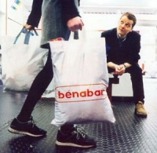 | Bénabar  Coup du lapin  Majorette
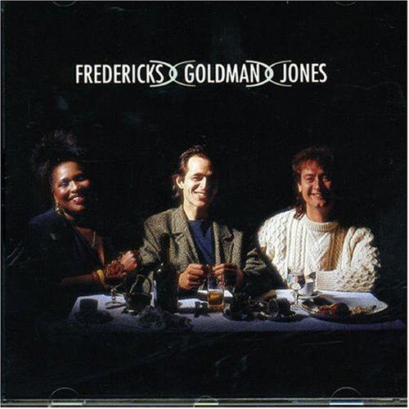 | Jean-Jacques Goldman  Né en 17 à Leidenstadt | 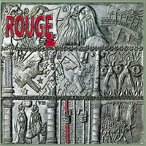 | Jean-Jacques Goldman  Frères
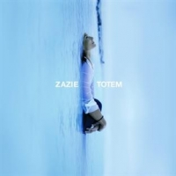 | Zazie  Je suis un homme | 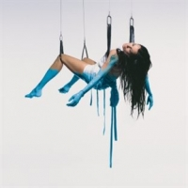 | Zazie  Excuse-moi  Rodéo
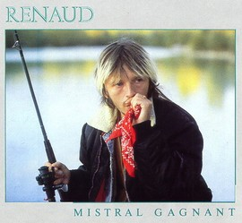 | Renaud  Fatigué  Morts les enfants | 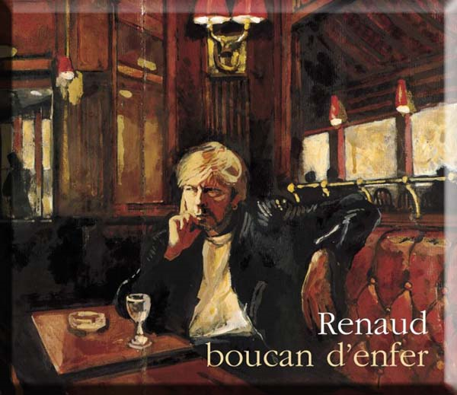 | Renaud  Docteur Renaud Mister Renard  Je vis caché
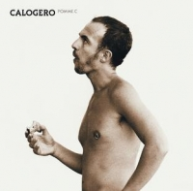 | Calogero  Pomme C | 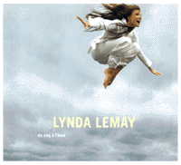 | Lynda Lemay  Je suis grande  La place au sous-sol  Les maudits Français  Roule-moi

